Министерство науки и высшего образования Российской Федерации

Федеральное государственное бюджетное образовательное учреждение

высшего образования

«Вятский государственный университет»

Колледж ВятГУ

**ОТЧЕТ**

**ПО ДОМАШНЕЙ КОНТРОЛЬНОЙ РАБОТЕ №7**

**«ИССЛЕДОВАНИЕ ФРАКТАЛОВ»**

**ПО МДК 05.02 РАЗРАБОТКА КОДА ИНФОРМАЦИОННЫХ СИСТЕМ**

Выполнил: студент учебной группы

ИСПк-203-52-00

Дрога Александр Алексеевич

Преподаватель:

Сергеева Елизавета Григорьевна

Киров

2023

1. **Цель домашней контрольной работы:**

Получение навыков реализации алгоритмов с рекурсивными вычислениями, знакомство с фракталами.

**2. Формулировка задания**

1. Написать программу для визуализации фрактала "Кривая Леви".
2. Предусмотреть возможности масштабирования, изменения глубины прорисовки и перемещения полученной фигуры.
3. Построение множества ломанных, образующих фрактал, должно осуществляться в отдельном модуле.

**3. Результат работы программы**

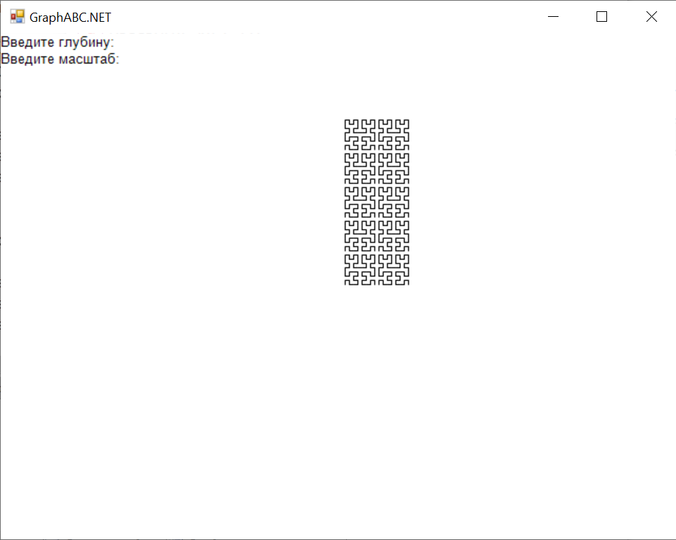

**4.Код программы**

uses GraphABC;

procedure DrawTopLoop(x, y, n: integer);

begin

line(x + n, y, x, y);

line(x, y + n, x, y);

line(x + n, y + n, x + n, y);

end;

procedure DrawLeftLoop(x, y, n: integer);

begin

line(x + n, y, x, y);

line(x, y + n, x + n, y + n);

line(x + n, y + n, x + n, y);

end;

procedure DrawRightLoop(x, y, n: integer);

begin

line(x + n, y, x, y);

line(x, y + n, x + n, y + n);

line(x, y + n, x, y);

end;

procedure DrawBottomLoop(x, y, n: integer);

begin

line(x + n, y, x + n, y + n);

line(x, y + n, x + n, y + n);

line(x, y + n, x, y);

end;

procedure DrawSquareWithLoops(x, y, n: integer);

begin

DrawTopLoop(x, y, n);

DrawBottomLoop(x - n, y, n);

DrawTopLoop(x - 2 * n, y, n);

line(x + n, y + n, x + n, y + 2 * n);

DrawRightLoop(x, y + 2 * n, n);

line(x - 2 * n, y + n, x - 2 * n, y + 2 * n);

DrawLeftLoop(x - 2 * n, y + 2 * n, n);

end;

procedure DrawBiggestSquareWithLoops(x, y, n: integer);

begin

DrawSquareWithLoops(x, y, n);

line(x - 2 * n, y + 3 * n, x - 3 * n, y + 3 * n);

DrawSquareWithLoops(x - 4 * n, y, n);

line(x + n, y + 3 * n, x + n, y + 4 * n);

line(x - 6 * n, y + 3 * n, x - 6 * n, y + 4 * n);

DrawBottomLoop(x - 6 * n, y + 4 * n, n);

DrawBottomLoop(x, y + 4 * n, n);

line(x - n, y + 4 * n, x, y + 4 * n);

line(x - 4 * n, y + 4 * n, x - 5 * n, y + 4 * n);

DrawLeftLoop(x - 4 * n, y + 4 * n, n);

DrawRightLoop(x - 2 * n, y + 4 * n, n);

DrawRightLoop(x - 4 * n, y + 5 * n, n);

DrawLeftLoop(x - 2 * n, y + 5 * n, n);

DrawLeftLoop(x - 4 * n, y + 6 * n, n);

DrawRightLoop(x - 2 * n, y + 6 * n, n);

line(x - n, y + 7 * n, x, y + 7 * n);

line(x - 5 * n, y + 7 * n, x - 4 * n, y + 7 * n);

DrawTopLoop(x - 6 * n, y + 6 * n, n);

DrawTopLoop(x, y + 6 * n, n);

end;

procedure DrawBigSquareWithRecursion(a, x, y, n, i: integer);

begin

if a = 1 then

DrawTopLoop(x, y, n)

else if a = 2 then

DrawSquareWithLoops(x, y, n)

else if a = 3 then

DrawBiggestSquareWithLoops(x, y, n)

else if a > 3 then begin

if i < a then begin

if i mod 2 = 0 then begin

x += 8 * n;

y += 8 * n;

DrawBiggestSquareWithLoops(x, y, n);

i += 1;

DrawBigSquareWithRecursion(a, x, y, n, i);

end

else begin

x -= 8 * n;

DrawBiggestSquareWithLoops(x, y, n);

i += 1;

sleep(20);

DrawBigSquareWithRecursion(a, x, y, n, i);

end;

end

else

exit;

end;

end;

begin

var i := 0;

var a := ReadInteger('Введите глубину: ');

println();

var n := ReadInteger('Введите масштаб: ');

println();

var x := 50 + 300;

var y := 50;

DrawBigSquareWithRecursion(a, x, y, n, i);

end.

1. **Вывод**

В ходе выполнения домашней контрольной работы номер 7 были получены базовые навыки реализации приложений с графическим интерфейсом ,графического отображения фракталов. Работа была разделена на несколько этапов: цель, формулировка задания, написание кода программы, результат выполнения программы, вывод. Код программы был написан на языке программирования Lazarus. Делая вывод, стоит отметить, что в ходе работы все цели были достигнуты.